Ordne die Beispiele dem passenden Teil des Märchens zu (Einstieg, Hauptteil, Schluss) und bringe sie in die richtige Reihenfolge.
Einstieg: ________________________________________________________________________________________________________________________________________________________________________________________________________________________________________________________________________________________________________
Einstieg: ________________________________________________________________________________________________________________________________________________________________________________________________________________________________________________________________________________________________________
Einstieg: ________________________________________________________________________________________________________________________________________________________________________________________________________________________________________________________________________________________________________
Hauptteil: ________________________________________________________________________________________________________________________________________________________________________________________________________________________________________________________________________________________________________
Hauptteil: ________________________________________________________________________________________________________________________________________________________________________________________________________________________________________________________________________________________________________
Hauptteil: ________________________________________________________________________________________________________________________________________________________________________________________________________________________________________________________________________________________________________
Schluss: ________________________________________________________________________________________________________________________________________________________________________________________________________________________________________________________________________________________________________
Schluss: ________________________________________________________________________________________________________________________________________________________________________________________________________________________________________________________________________________________________________
Als Lohn erhielt er einen großen Klumpen Gold., Der Schleifstein fiel ihm in einen Brunnen, und er war froh, ihn los zu sein., Auf dem Heimweg tauschte Hans den Goldklumpen gegen ein Pferd., Es war einmal ein junger Mann namens Hans., Und wenn er nicht gestorben ist, dann lebt er noch heute., Hans arbeitete sieben Jahre lang hart für seinen Meister., Hans fühlte sich frei und glücklich ohne Last., Dann tauschte er das Pferd gegen eine Kuh, die Kuh gegen ein Schwein, das Schwein gegen eine Gans und schließlich die Gans gegen einen Schleifstein.,

Wahr oder falsch? Sind das Merkmale von Märchen?

Ort und Zeit in Märchen sind unbestimmt.
Wahr Falsch

Märchen beginnen und enden immer formelhaft.
Wahr Falsch

In Märchen gibt es immer einen klaren Gegensatz zwischen Gut und Böse.
Wahr Falsch

Märchenfiguren haben oft spezifische Namen.
Wahr Falsch

Die Zahlensymbolik spielt in Märchen eine wichtige Rolle.
Wahr Falsch

Märchen sind im Präteritum geschrieben.
Wahr Falsch

Märchen enthalten oft wundersame Dinge.
Wahr Falsch

Der Märchengenerator
Hans der Mutige  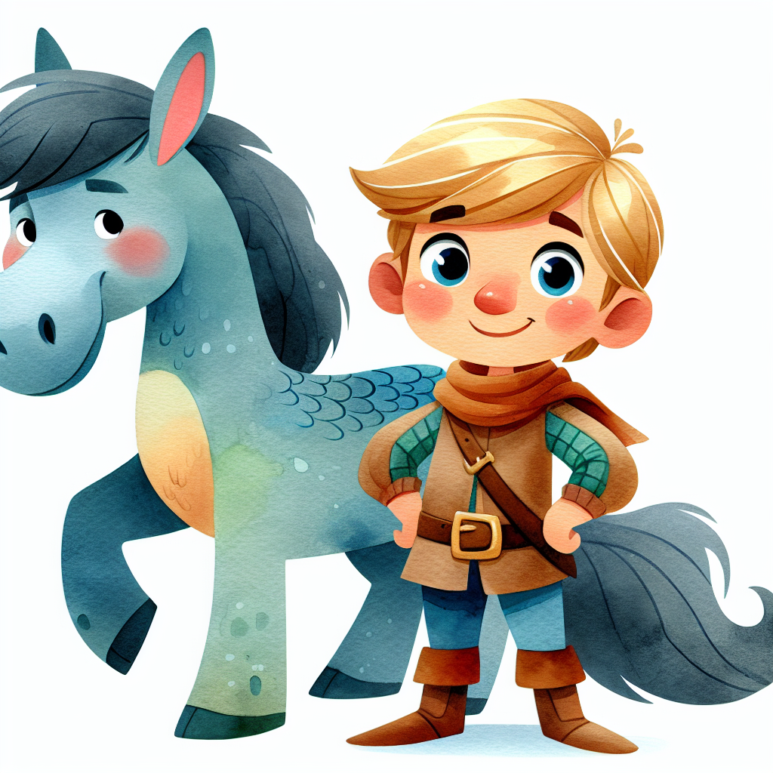  Hans ist ein tapferer und freundlicher Junge, der immer bereit ist zu helfen.  Gute Figur | Hexe Gruselgrau  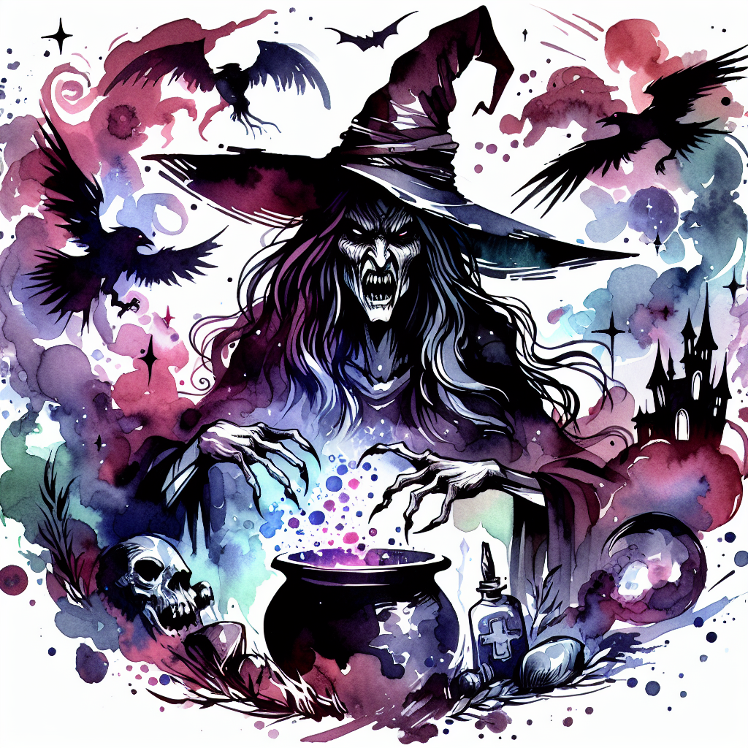  Eine böse Hexe, die dunkle Zauber wirkt und das Land verflucht hat.  Böse Figur
Der verborgene Wald  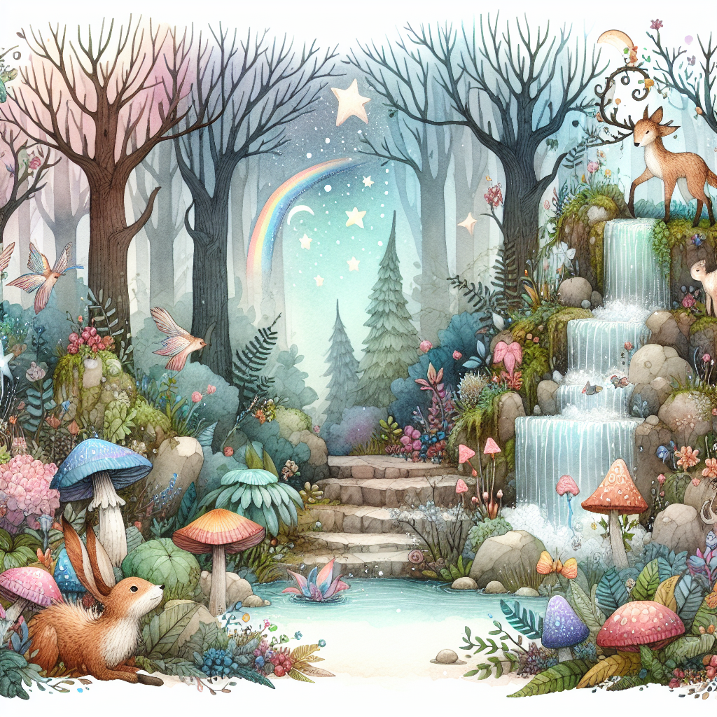  Ein mystischer Wald, der von magischen Kreaturen und Geheimnissen bewohnt wird.  Ort | Die fliegende Kloschüssel  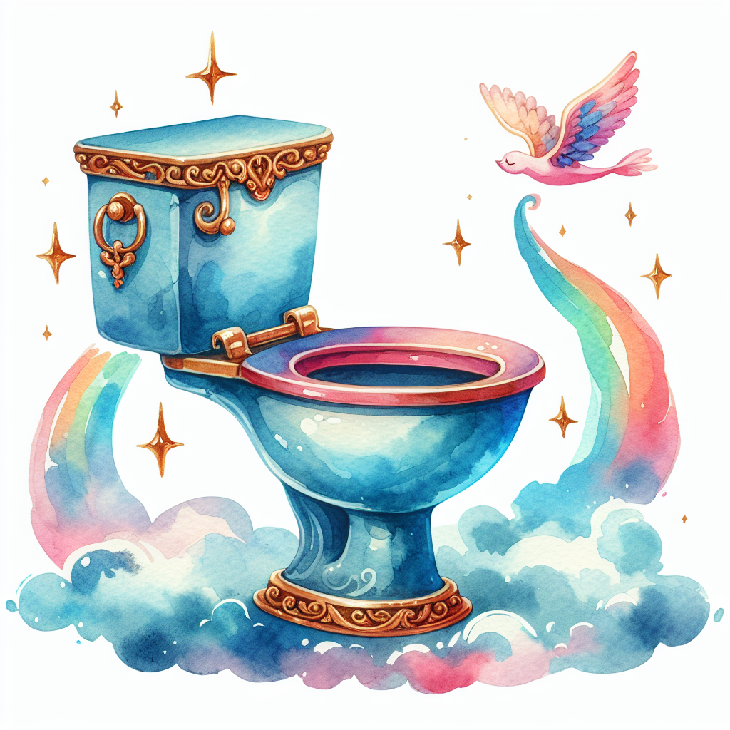  Ein verzaubertes Objekt, das durch die Lüfte gleiten und Wünsche erfüllen kann.  Magisches
Drei
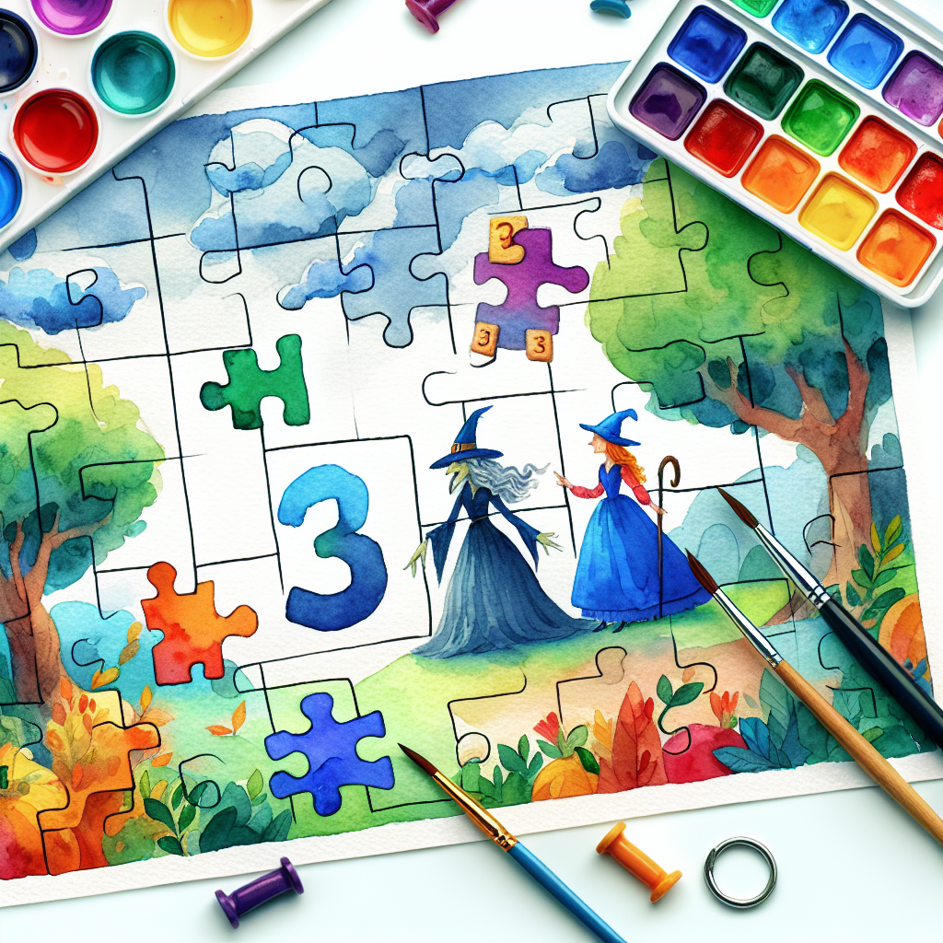
Die Zahl der Rätsel, die Hans lösen muss, um die Hexe zu besiegen.
Zahl

Und jetzt du! Lass dich von diesem Märchenbaukasten inspirieren und lege los.
Verfasse ein eigenes Märchen auf Grundlage dieses Baukastens. Achte auf den Aufbau und die Merkmale eines Märchens.

___________________________________________________________________

___________________________________________________________________

___________________________________________________________________

___________________________________________________________________

